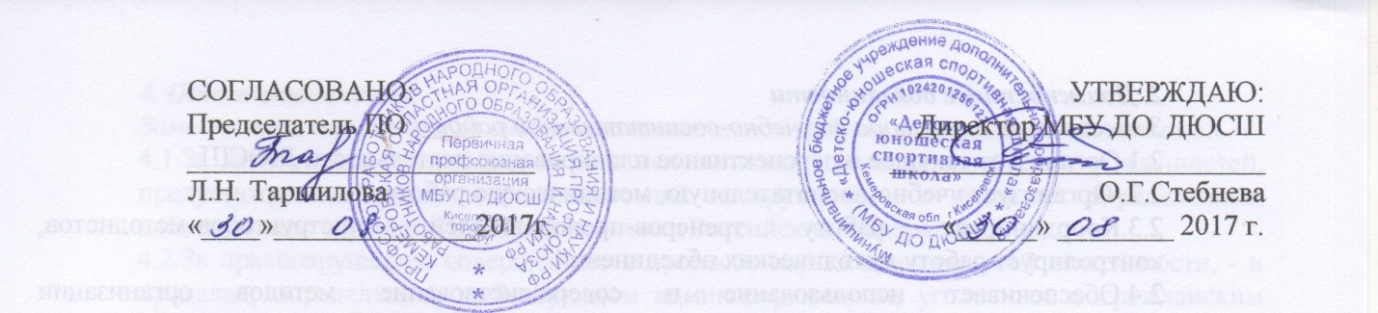
СОГЛАСОВАНО:  Председатель ПО  ________________________  Л.Н. Таршилова  «____»______________2017г. | УТВЕРЖДАЮ:  Директор МБУ ДО ДЮСШ  __________________________  О.Г.Стебнева  «____ _» ________ 2017 г.

Муниципальное бюджетное учреждение дополнительного образования

«Детско – юношеская спортивная школа»

ДОЛЖНОСТНАЯ ИНСТРУКЦИЯ № 6 педагога – организатора

I. Общие положения
1.1. Педагог-организатор относится к категории специалистов - педагогических работников.
1.2. На должность педагога-организатора назначается лицо, имеющее среднее или высшее педагогическое образование без предъявления требований к стажу работы.
1.3. Педагог-организатор назначается на должность и освобождается от нее приказом директора.
1.4. Педагог-организатор должен знать:
- КонституциюРоссийской Федерации;
- Закон «Об образовании в Российской Федерации»;
- «Конвенцию о правах ребенка»;
- нормативные правовые акты Правительства Российской Федерации, Министерства образования, органов управления образованием всех уровней по вопросам образования, воспитания, охраны здоровья, профориентации, занятости и социальной защиты обучающихся;
- трудовое законодательство, правила и нормы охраны труда, техники безопасности и противопожарной защиты;
- Устав и локальные нормативные акты МБУ ДО ДЮСШ

2. Должностные обязанности
Педагог-организатор:
2.1. Содействует развитию личности, талантов и способностей, формированию общей культуры обучающихся.
2.2. Изучает возрастные и психологические особенности, интересы и потребности обучающихся в МБУ ДО ДЮСШ, создает условия для их реализации в различных видах творческой деятельности, используя современные образовательные технологии, включая информационные, а также цифровые образовательные ресурсы.
2.3. Проводит воспитательные и иные мероприятия, опираясь на достижения в области педагогической и психологической наук, а также современных информационных технологий и методик обучения.
2.4. Организует разнообразную индивидуальную и совместную деятельность обучающихся, педагогов и родителей.
2.5. Способствует реализации прав ребенка на создание детских ассоциаций, объединений.
2.6. Организует вечера, праздники, походы, экскурсии, поддерживает социально значимые инициативы обучающихся в сфере их свободного времени, досуга и развлечений, ориентируясь на личность обучающегося, развитие его мотивации, познавательных интересов, способностей.
2.7. Организует самостоятельную деятельность обучающихся, в том числе проектную и исследовательскую.
2.8. Анализирует достижения обучающихся, воспитанников, детей. Оценивает эффективность их обучения, на основе развития опыта творческой деятельности, познавательный интерес обучающихся, используя компьютерные технологии, в т.ч. текстовые редакторы и электронные таблицы в своей деятельности.
2.9. Привлекает к работе с обучающимися работников общеобразовательных учреждений, учреждений культуры, родителей, общественность.
2.10. Оказывает поддержку детским формам организации труда обучающихся.
2.11. Участвует в работе педагогических, методических советов, в других формах методической работы, в работе по проведению родительских собраний, оздоровительных, воспитательных и других мероприятий, предусмотренных образовательной программой, в организации и проведении методической и консультативной помощи родителям или лицам, их заменяющим.
2.12. Обеспечивает охрану жизни и здоровья обучающихся во время образовательного процесса.
2.13. Выполняет правила по охране труда и пожарной безопасности.
2.14. Организует каникулярный отдых обучающихся.

3.Права
Педагог-организатор имеет право:
3.1. Представлять на рассмотрение директора МБУ ДО ДЮСШ предложения по вопросам своей деятельности;
3.2. Получать от руководителей и специалистов МБУ ДО ДЮСШ информацию, необходимую для осуществления своей деятельности.
3.3. Требовать от руководства МБУ ДО ДЮСШ создания условий для выполнения должностных обязанностей.

4. Ответственность
Педагог-организатор несет ответственность:
  - За ненадлежащее исполнение или неисполнение своих должностных обязанностей, предусмотренных настоящей должностной инструкцией, - в пределах, определенных действующим трудовым законодательством Российской Федерации.
  - За правонарушения, совершенные в процессе осуществления своей деятельности, - в пределах, определенных действующим административным, уголовным и гражданским законодательством Российской Федерации.
  - За причинение материального ущерба - в пределах, определенных действующим
трудовым и гражданским законодательством Российской Федерации.

С должностной инструкцией ознакомлен, один экземпляр получил на руки и обязуюсь
хранить на рабочем месте

Ф.И.О. подпись дата

